Информация Отделения КГБУ «Приморский центр занятости
населения» в городе Спасск - Дальний о работе
с безработными гражданами городского округа Спасск - Дальний
с 13.03.2017 года по 20.03.2017 года

За прошедшую неделю в Отделение КГБУ «Приморский центр занятости населения» в городе Спасск - Дальний обратились в поисках работы 24 человека, проживающие на территории ГО Спасск - Дальний.
Всего с начала 2017 года обратились в поисках работы 585 человек, проживающие в городе и районе.
На 17 марта 2017 года зарегистрированы 917 безработных граждан, в том числе по городу – 478 человек, инвалидов – 37 человек (8%). Численность граждан, длительное время не работающих – 169 человек (36%).
Уровень регистрируемой безработицы составляет по городу 2,1% (по сравнению с прошлой неделей изменений нет).
Всего по центру занятости 2,4% (по сравнению с прошлой неделей изменений нет), по Приморскому краю 1,5%.
Экономически активное население по городу составляет 22440 человек.

Наличие вакансий
В банке данных 674 вакансии, из них по городскому округу Спасск - Дальний 130 вакансий (19 единиц для врачей),13 единиц ИРС, в том числе:
За прошедшую неделю по городскому округу заявлено 4 вакансии от 4 предприятий по вакансиям: повар, администратор вычислительной сети, оператор связи;
Вакансии по общественным работам: продавец непродовольственных товаров.
В информационных залах 1 и 2-го этажа Отделения в информационно-поисковой системе «Консультант» (самостоятельный поиск вакансий) с начала года гражданами были просмотрены 1309 вакансий, в том числе за прошедшую неделю – 290 вакансий.

Трудоустройство
С начала 2017 года всего трудоустроены 236 человек, в том числе по городскому округу 135 человек.
За прошедшую неделю трудоустроено 6 человек.

Общественные работы
С начала 2017 года заключено 19 договоров по организации общественных работ, согласно которым на временные работы трудоустроено 48 человек в следующие организации: ООО ЦРБ “Профи”, ООО “Тандем”, КГАУ СО “ПЦСОН”, ООО “ДЭСП-Спасск”, ООО “САГА-ДВ”, ООО Фирма “Орбита”, МБОУ СОШ №12, ИП Казанцева З.А, МБДОУ “Детский сад №16 “Алёнка”.

Трудоустройство испытывающих трудности
С начала 2017 года с предприятиями городского округа Спасск-Дальний заключено 2 договора, согласно которым трудоустроено 2 человека по профессии: юрисконсульт, почтальон.

Профессиональное обучение
Сформирован перечень профессий, по которым планируется профессиональное обучение и дополнительное профессиональное образование безработных граждан в 2017 году, включая обучение в другой местности.
Безработные граждане будут направлены на профессиональное обучение после проведения закупки образовательных услуг в соответствии с Федеральным законом № 44-ФЗ от 05.04.2013 «О контрактной системе в сфере закупок товаров, работ, услуг для обеспечения государственных и муниципальных нужд».
В рамках реализации Указа Президента РФ от 07.05.2012г. № 606 «О мерах по реализации демографической политики РФ», направлена на профессиональное обучение и дополнительное профессиональное образование 1 женщина, находящаяся в отпуске по уходу за ребенком до достижения им возраста трех лет, по заявке работодателя по профессии «Сестринское дело в стоматологии».
Обучение проходит в КГБ ПОУ «Владивостокский базовый медицинский колледж» Спасский филиал.

Профориентационная работа
Наименование | Всего  (человек) | В том числе жителей города
Получили услуги по профессиональной ориентации, психологической поддержке, социальной адаптации, всего граждан: в том числе профориентация учащейся молодежи, осужденных и других категорий граждан (дни профориентации, лекции, беседы) | 769 | 495
Государственные услуги гражданам, относящихся к категории сирот: (профориентация-6; соц. адаптация-1, психологическая поддержка-8) | 15 | 6

Профориентация школьной молодежи
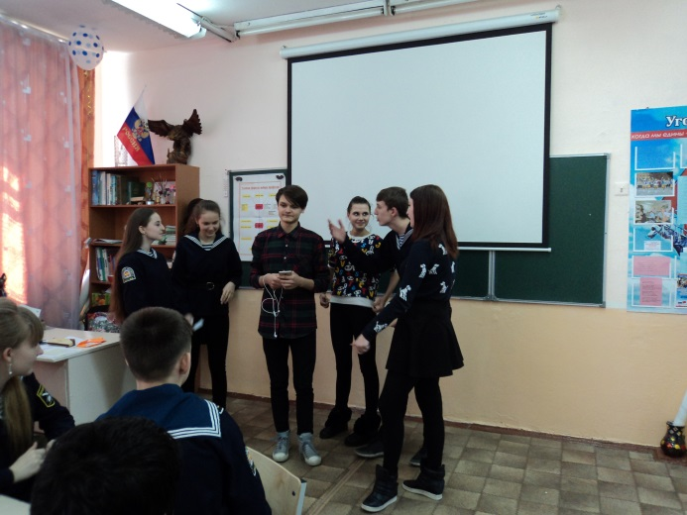
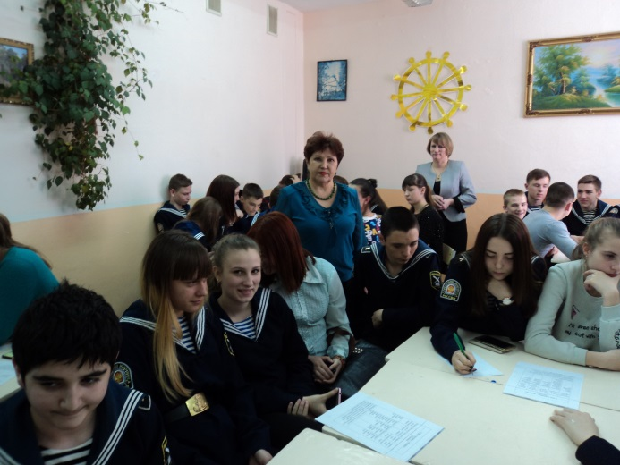

В МБОУ СОШ № 11 городского округа Спасск-Дальний 15 марта 2017 года проведено специалистом Отделения «ПЦЗН» в городе Спасск-Дальний совместно с педагогами школы профориентационное мероприятие «Кем быть?». Приняли участие в мероприятии 60 обучающихся 9-х классов. По результатам тестирования ребята подготовили презентацию каждого из пяти типов профессий, затем обсудили результаты презентации и прослушали беседу профконсультанта отделения «Как правильно выбрать «свою» профессию».

Высвобождение
За прошедшую неделю в центр занятости населения в поисках работы обратилось 4 гражданина, уволенных по сокращению численности или штата с МУП «Центральная районная аптека № 29» г. Спасск-Дальний, ИП Избенко М.Ю.
Всего с начала 2017 года в центр занятости населения были предоставлены списки на высвобождение работников по причине сокращения численности или штата работников организации, ликвидации организации от 12 предприятий, учреждений, организаций на 51 человека.
Списки на высвобождение работников от организаций, учреждений, предприятий по городскому округу Спасск - Дальний за текущую неделю не поступали.

Неформальная занятость
В текущем периоде 2017 года проанкетированы 76 человек, в том числе 44 жителя ГО Спасск - Дальний. Поступили сигналы о фактах неформальной занятости на 13 организаций и индивидуальных предпринимателя, в том числе 9 по ГО Спасск - Дальний.
Трудоустроено в рамках проводимой работы по легализации трудовых отношений 252 человека.
Работа по выявлению фактов неформальной занятости продолжается.

Привлечение иностранной рабочей силы
С начала года положительное заключение Департамента труда и социального развития Приморского края на привлечение иностранных работников получили следующие предприятия:
- ООО «Форест-Стар» на 42 человека с 31.12.2016г.- 30.12.2017г по специальностям: станочник деревообрабатывающих инструментов.

Получение пособия обманным путем
За период с 01.01.2017 года по 16.03.2017 года выявлены 4 человека, получивших пособие по безработице обманным путем. Сумма незаконно полученного пособия составила: 129 749 рублей 62 копейки.
Незаконно полученное пособие возвратило 9 человека на сумму 424 рубля 79 копеек.
С начало года направлено в МО МВД России «Спасский» 3 сообщения.

Начальник отделения Л.И.Шпанко

